**Costos Recursos humanos** :

|  |  |  |
| --- | --- | --- |
| Ítem | Valor | Descripción |
| Instalación del aplicativo | $50.000 | Correspondiente al salario de la persona encargada de realizar la instalación del software al cliente |
| **Total** | **$50.000** | |

**Costos fijos**:

**Mano de obra**

Analista de software Valor Mensual

|  |  |  |
| --- | --- | --- |
| **Ítem** | **Porcentaje** | **Valor** |
| Salario | N/A | 828.110 |
| Cesantia | 8.33% | 15.000 |
| Interés Cesantía | 1% | 6.894 |
| Salud | 8.5% | 58.603 |
| Auxilio de transporte | N/A | 77.000 |
| Vacaciones | 4,17% | 28.750 |
| Prima | 8,33% | 57.431 |
| Pensión (AFP) | 12% | 82.734 |
| Caja de Compensación | 4% | 27.571 |
| SENA | 3% | 20.683 |
| ICBF | 2% | 13.789 |
| **TOTAL** | | **$1.216.565** |

1.216.656 * 5 Analistas = **$6.083.280**

|  |  |  |
| --- | --- | --- |
| **Ítem** | **Valor** | **Descripción** |
| Mano de obra | $6.083.280 | Correspondiente al tiempo invertido por 5 analistas de sistema de información para llevar a cabo el aplicativo |
| Servicios públicos | $200.000 | Correspondiente a los gastos generados en servicios de luz, agua e internet |
| Depreciación de equipos | $150.000 | El valor está dado para 5 equipos por 20.33 días |
| **Total** | **$6.433.280** | |

**Costo fijo por unidad**

El estimado de la implementación de software es de 96 horas

|  |  |  |  |
| --- | --- | --- | --- |
| 1 | Días hábiles al año |  | 244 días |
| 2 | Días hábiles por mes | 244/12 | 20,33 días/mes |
| 3 | Horas de trabajo efectivo | 2 horas * 5 Empleados | 10 horas |
| 4 | Horas de trabajo efectivo mes | 10 horas * 20,42 días | 204,2 Horas |
| 5 | Costo fijo hora de trabajo | $6.083.280/204,2 horas | $ 29,790 |
| 6 | Costo fijo por unidad P/S | $29.790 *96 Horas | **$2,859.84** |

**Costos de recursos de hardware:**

**-Computador De Escritorio**

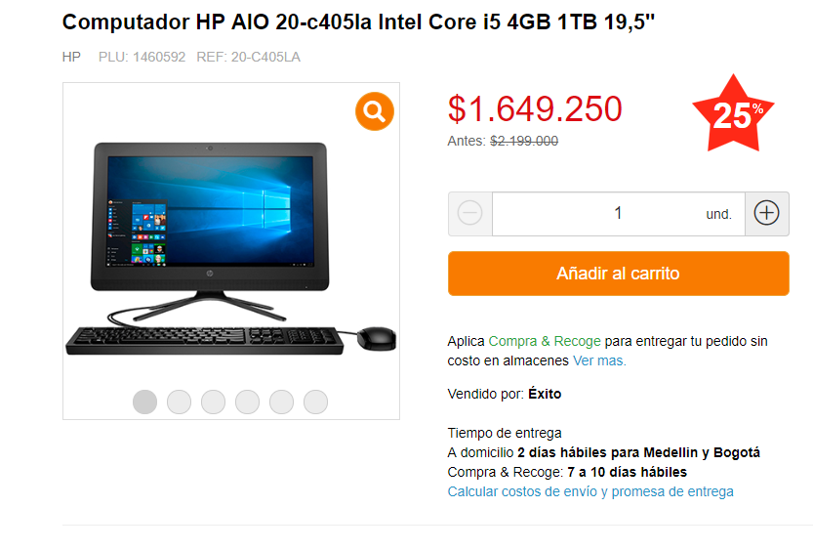

**-Portatil**

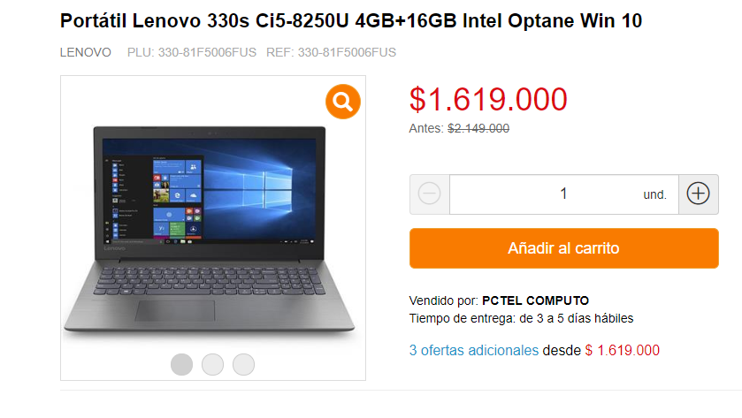

**Costos de software:**

* **Hosting**

